Kettle命令调用远程执行的作业

### 新建一个转换。Generate_rows.ktr

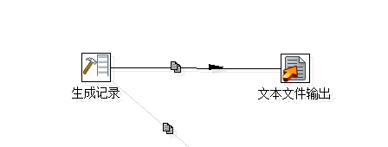

### 新建一个job：generate_row_job_0，调用generate_rows.ktr。

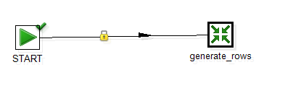

#### 2.1在新建的job中，右键单击子服务器，新建一个子服务器。

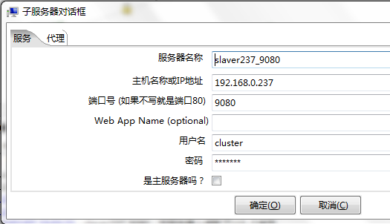

#### 2.2在generate_rows_job_0 中，双击转换，选择远程服务器。

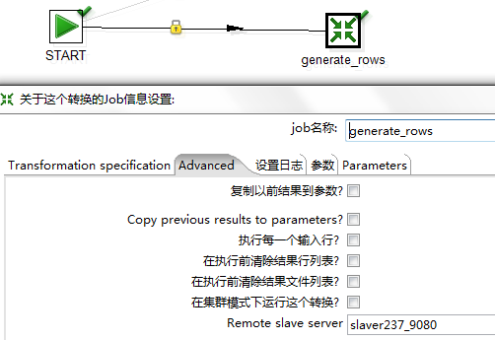

### 3.在远程机子上启动 carte.bat 服务.

Carte.bat 192.168.0.237 9080

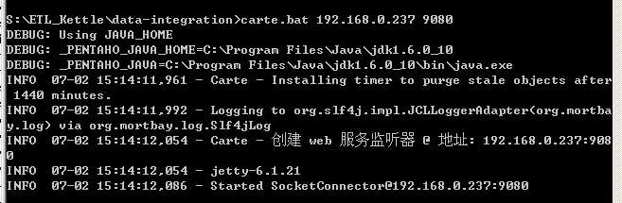

### 4.运行generate_rows_job_0 作业

用命令行方式运行

CD D:\ETL_Kettle\data-integration

Kitche.bat /file:F:kettledemo\generate_rows_job_0